|  |  |
| --- | --- |
| Gerb-BMSTU_01 | **Министерство науки и высшего образования Российской Федерации**  **Федеральное государственное бюджетное образовательное учреждение**  **высшего образования**  **«Московский государственный технический университет**  **имени Н.Э. Баумана**  **(национальный исследовательский университет)»**  **(МГТУ им. Н.Э. Баумана)** |

Факультет: «Специальное машиностроение»

Кафедра: «Робототехнические системы и мехатроника»

**Лабораторная работа № 1**

по курсу «Электронные устройства мехатронных и робототехнических систем»

Вариант 8

Выполнил: Ионин Даниил

Группа: СМ11-61Б

Проверил(а):

Москва, 2024 г.

ОГЛАВЛЕНИЕ

[ОГЛАВЛЕНИЕ 2](#_Toc162815839)

[Изучение структуры стенда EasyAVR 5 и САПР AVRStudio 3](#_Toc162815840)

[Цель работы: 3](#_Toc162815841)

[ЗАДАЧa. 4](#_Toc162815842)

[Постановка задачи 4](#_Toc162815843)

[Блок схема ATMega16 5](#_Toc162815844)

[Блок схема программного кода 7](#_Toc162815845)

[Программный код 8](#_Toc162815846)

[Части программы с исправлениями: 12](#_Toc162815847)

[Описание изменения времени подавления дребезга контакта и наблюдаемые процессы 14](#_Toc162815848)

[Описание и код программы с измененным ходом счета. 14](#_Toc162815849)

Изучение структуры стенда EasyAVR 5 и САПР AVRStudio

Цель работы:

Изучить функциональные возможности учебно-отладочного стенда, внутреннюю структуру и систему команд МК ATmega16. Получить первичные навыки программирования МК ATmega16.

ЗАДАЧa.

Постановка задачи

1. Найти ошибку и устранить.
2. Уменьшить задержку для подавления дребезга контактов кнопки (< 50mkcek),
3. Подобрать экспериментально длительность задержки, необходимую для устойчивого подавления дребезга контактов
4. Модифицировать программу так, чтобы счет цифр при нажатии кнопки проходил в противоположном направлении (от 9 к 0). Запрограммировать МК стенда и проверить правильность работы программы.

Блок схема ATMega16

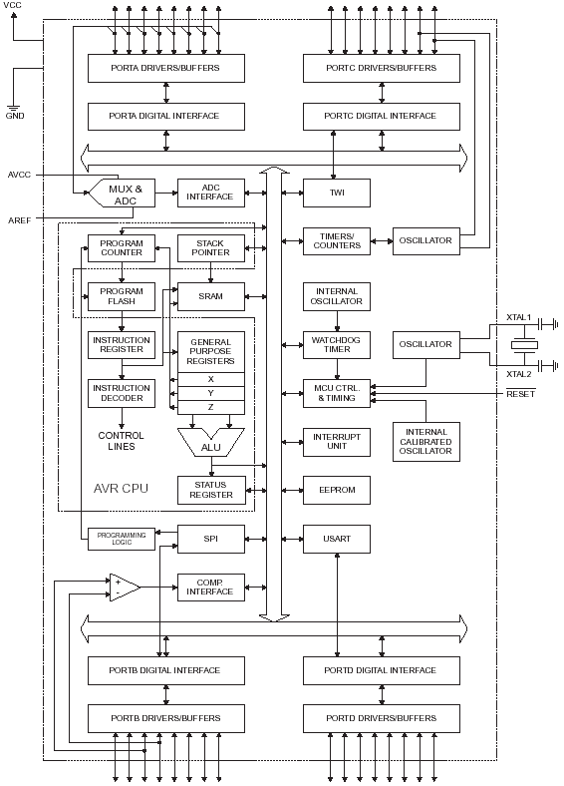

Рисунок 1 – Блок схема ATmega16

Имеется схема работы на стенде EasyAVR5,работающим на ATMega16

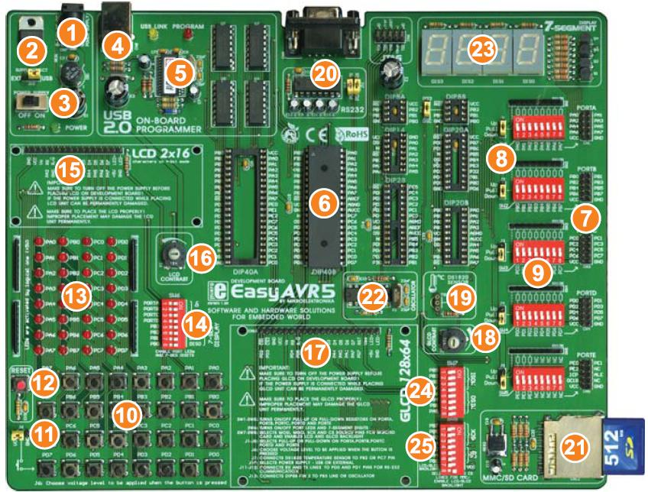

Рисунок 2 – Внешний вид стенда EasyAVR5

Электронное устройство имеет назначение - подсчет числа нажатий на кнопку: 0-9 нажатий, сброс, повторение и выводит значение на семиcегментный индикатор). Кнопка подключена к PB4, семигегментный индикатор к PA0-PA7.

Блок схема программного кода

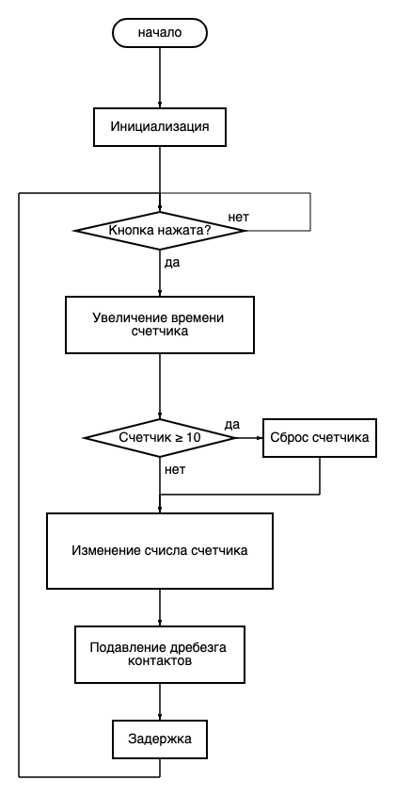

Рисунок 3 – Блок схема программного кода

Программный код

Код программы (до выполнения заданий)

|  |
| --- |
| ;\*\*\*\*\*\*\*\*\*\*\*\*\*\*\*\*\*\*\*\*\*\*\*\*\*\*\*\*\*\*\*\*\*\*\*\*\*  ;\* Designer Ionin D.A..  ;\* Version: 1.0  ;\* Date 11.03.2024  ;\* Title: Countert.asm  ;\* Device ATmega16  ;\* Clock frequency:Частота кв.резонатора 8 мГц  ;\*\*\*\*\*\*\*\*\*\*\*\*\*\*\*\*\*\*\*\*\*\*\*\*\*\*\*\*\*\*\*\*\*\*\*\*\*  ; учебная  ;\*\*\*\*\*\*\*\*\*\*\*\*\*\*\*\*\*\*\*\*\*\*\*\*\*\*\*\*\*\*\*\*\*\*\*\*\*  ;(Назначение - считает число нажатий на кнопку (0-9 нажатий,сброс,повторение)  ;и выводит значение на семиcегментный индикатор).  ;Кнопка подключена к PB4 (0V on pin when button is pressed), семигегментный индикатор к PA0-PA7  ;PC0-a,PC1-b,PC2-c,PC3-d,PC4-e,PC5-f,PC6-g,PC7-h,выбран индикатор PB0(SW6-8)  ;  ;Задание: 1.Найти ошибку и устранить  ; 2.Уменьшить задержку для подавления дребезга контактов кнопки (< 50mkcek),  ; проверить работу схемы.  ; 3.Подобрать экспериментально длительность задержки,необходимую для  ; устойчивого подавления дребезга контактов  ; 4.Модифицируйте программу так, чтобы счет цифр при нажатии кнопки проходил  ; в противоположном направлении (от 9 к 0).Запрограммируйте МК стенда  ; и проверьте правильность работы программы.  ;  ;\*\*\*\*\*\*\*\*\*\*\*\*\*\*\*\*\*\*\*\*\*\*\*\*\*\*\*\*\*\*\*\*\*\*\*\*\*  .include "m16def.inc"; присоединение файла описаний; присоединение файла описаний  .list ;включение листинга  ;\*\*\*\*\*\*\*\*\*\*\*\*\*\*\*\*\*\*\*  ;\*\*\*\*\*\*\*\*\*\*\*\*\*\*\*\*\*\*\*  ; Register Variables  ;\*\*\*\*\*\*\*\*\*\*\*\*\*\*\*\*\*\*\*  .def temp =R16  .def Counter =R17  .def Delay1 =R18;регистры  .def Delay2 =R19;счетчика подавления дребезга контактов  .def Delay3 =R20;  ;\*\*\*\*\*\*\*\*\*\*\*\*\*\*\*\*\*  ;\*\*\*\*\*\*\*\*\*\*\*\*\*\*\*\*\*  ; Constants  ;\*\*\*\*\*\*\*\*\*\*\*\*\*\*\*\*\*  .equ Val\_del1=0x40;0x80;величина константы задержки  .equ Val\_del2=0x1F;0x38;(защитной паузы)  .equ Val\_del3=0x00;0x01;(частота 8мГц,5 тактов,время подавления дребезга контактов  ; 5мсек.Количество циклов  ; Хотч=8000 (001F40) (1/8000000)\*5\*Хотч=0,05сек)  ;  ;\*\*\*\*\*\*\*\*\*\*\*\*\*\*\*\*\*\*\*\*\*\*\*\*\*\*\*\*\*\*\*\*\*\*\*  .cseg  .org $0000  rjmp Init  ;\*\*\*\*\*\*\*\*\*\*\*\*\*\*\*\*  .org INT0addr;=$002 ;External Interrupt0 Vector Address  reti  .org INT1addr;=$004 ;External Interrupt1 Vector Address  reti  .org OC2addr; =$006 ;Output Compare2 Interrupt Vector Address  reti  .org OVF2addr;=$008 ;Overflow2 Interrupt Vector Address  reti  .org ICP1addr;=$00A ;Input Capture1 Interrupt Vector Address  reti  .org OC1Aaddr;=$00C ;Output Compare1A Interrupt Vector Address  reti  .org OC1Baddr;=$00E ;Output Compare1B Interrupt Vector Address  reti  .org OVF1addr;=$010 ;Overflow1 Interrupt Vector Address  reti  .org OVF0addr;=$012 ;Overflow0 Interrupt Vector Address  reti  .org SPIaddr; =$014 ;SPI Interrupt Vector Address  reti  .org URXCaddr;=$016 ;UART Receive Complete Interrupt Vector Address  reti  .org UDREaddr;=$018 ;UART Data Register Empty Interrupt Vector Address  reti  .org UTXCaddr; =$01A ;UART Transmit Complete Interrupt Vector Address  reti  .org ADCCaddr; =$01C ;ADC Interrupt Vector Address  reti  .org ERDYaddr; =$01E ;EEPROM Interrupt Vector Address  reti  .org ACIaddr; =$020 ;Analog Comparator Interrupt Vector Address  reti  .org TWIaddr; =$022 ;Irq. vector address for Two-Wire Interface  reti  .org INT2addr; =$024 ;External Interrupt2 Vector Address  reti  .org OC0addr; =$026 ;Output Compare0 Interrupt Vector Address  reti  .org SPMRaddr; =$028 ;Store Program Memory Ready Interrupt Vector Address  reti  ;  ;\*\*\*\*\*\*\*\*\*\*\*\*\*\*\*\*\*\*\*\*\*\*\*\*\*\*\*\*\*\*\*\*\*\*\*  ; Start Of Main Program  ;\*\*\*\*\*\*\*\*\*\*\*\*\*\*\*\*\*\*\*\*\*\*\*\*\*\*\*\*\*\*\*\*\*\*\*  Init: ldi temp,LOW(RAMEND);выбор вершины стека  out SPL, temp;Указатель стека  ldi temp,HIGH(RAMEND)  out SPH,temp  ;  ; ------Инициализация портов В/B  ;  Init\_B: ldi temp,0b11101111;PB4-вход,остальные выходы  out DDRB,temp  ldi temp, 0b00111111;PB4 подт.резистор,выбран индикатор PB0=1  out PORTB,temp  ;  Init\_C: ser temp; (PС0-PС7) - выходы  out DDRC,temp  ldi temp,0b01101111;код "0" при включении  out PORTC,temp;  ;  Init\_CNT: ldi Counter, 0;сброс счетчика при включении  ;  ;==================================================  ;начало цикла  ;==================================================  Start: sbic PinB,4 ;кнопка нажата?  rjmp Start ;нет, остаемся в цикле  inc Counter ;да, увеличиваем счетчик на 1    cpi Counter,10;Counter= 10?  brne PC+2 ;Нет, пропускаем команду  ldi Counter, 0;;да, сбрасываем счетчик  ;  Read: ldi ZL,TABLE\*2;загружаем адрес начала  ldi ZH,0x00 ;таблицы в памяти программ (\*2 - для байтовой  add ZL,Counter;адресации)  lpm temp,Z ;читаем семисегментный код значения Counter  Write\_A: out Portc,temp;передаем на индикатор  delay\_1: rcall delay\_DK ;задержка для подавлениядребезга контактов  ;  Key\_end: sbis PinB,4 ;проверка отпускания кнопки  rjmp Key\_end  delay\_2: rcall delay\_DK  End\_prog: rjmp Start  ;==================================================  ; конец цикла  ;==================================================  ; Подпрограмма Delay\_DK  ;==================================================  Delay\_DK: ldi Delay1,Val\_del1;загрузка констант  ldi Delay2,Val\_del2  ldi Delay3,Val\_del3  cycle: subi Delay1,1; Цикл - 5 тактов  sbci Delay2,0  sbci Delay3,0  brcc cycle  End\_deley: ret  ;===================================================  ;------- Таблица перекодировки символов  TABLE: .db 0b00111111,0b00000110; коды "0","1"  .db 0b01011011,0b01001111; коды "2","3"  .db 0b01100110,0b01101101; коды "4","5"  .db 0b01111101,0b00000111; коды "6","7"  .db 0b01111111,0b11110110; коды "8","9"  ;\*\*\*\*\*\*\*\*\*\*\*\*\*\*\*\*\*\*\*\*\*\*\*\*\*\*\*\*\*\*\*\*\*\*\*\*\*\*\*\*\*\*\*\*\*\*\*\*\*\*\*\* |

Части программы с исправлениями:

1. Для исправления ошибки была переписана таблица перекодировки символов:

Блок исправленного кода:

|  |
| --- |
| ;------- Таблица перекодировки символов  TABLE: .db 0b00111111,0b00000110; коды "0","1"  .db 0b01011011,0b01001111; коды "2","3"  .db 0b01100110,0b01101101; коды "4","5"  .db 0b01111101,0b00000111; коды "6","7"  .db 0b01111111,0b01101111; коды "8","9"  ;\*\*\*\*\*\*\*\*\*\*\*\*\*\*\*\*\*\*\*\*\*\*\*\*\*\*\*\*\*\*\*\*\*\*\*\*\*\*\*\*\*\*\*\*\*\*\*\*\*\*\*\* |

1. Для уменьшения задержки был перерассчитан временной интервал задержки по формуле, указанной в блоке исправленного кода:

Блок исправленного кода:

|  |
| --- |
| ;\*\*\*\*\*\*\*\*\*\*\*\*\*\*\*\*\*  .equ Val\_del1=0x40;0x80;величина константы задержки  .equ Val\_del2=0x1F;0x38;(защитной паузы)  .equ Val\_del3=0x00;0x05;(частота 8мГц,5 тактов,время подавления дребезга контактов  ; 5мсек.Количество циклов  ; Хотч=8000 (001F40) (1/8000000)\*5\*Хотч=0,05сек)  ;  ;\*\*\*\*\*\*\*\*\*\*\*\*\*\*\*\*\*\*\*\*\*\*\*\*\*\*\*\*\*\*\*\*\*\*\* |

1. Для модификации программы были изменены значения инициализации программы, а также значения переходов в основном цикле системы

Блок исправленного кода:

|  |
| --- |
| Init\_C: ser temp; (PС0-PС7) - выходы  out DDRC,temp  ldi temp,0b01101111;код "9" при включении  out PORTC,temp;  ;  Init\_CNT: ldi Counter, 9;сброс счетчика при включении  ;  ;==================================================  ;начало цикла  ;==================================================  Start: sbic PinB,4 ;кнопка нажата?  rjmp Start ;нет, остаемся в цикле  dec Counter ;да, уменьшаем счетчик на 1    cpi Counter,-1;Counter= - 1?  brne PC+2 ;Нет, пропускаем команду  ldi Counter, 9;да, сбрасываем счетчик |

Описание изменения времени подавления дребезга контакта и наблюдаемые процессы

По условию ТЗ, для подавления дребезга контактов, необходима и достаточна задержка в 0.05 сек.

Данное устройство настроено на частоту 8Мгц с помощью встроенного кварцевого резонатора.

Получаем формулу:

$$\left(\frac{1}{8М}\right)⋅5⋅Хотч=0.05сек$$

Где 5 получено из тестового прохода программы в 1 цикл.

Отсюда:

$$X_{отч}={8000}_{10}=001F{40}_{hex}$$

Для записи $001F{40}_{hex}$ необходимо 3 регистра.

Соответственно прогон цикла cycle с назначенными константами получит необходимую задержку.

Код подпрограммы цикла:

|  |
| --- |
| cycle: subi Delay1,1; Цикл - 5 тактов  sbci Delay2,0  sbci Delay3,0  brcc cycle  End\_deley: ret |

Описание и код программы с измененным ходом счета.

Чтобы изменить ход счета нужно:

1. Сделать вместо прибавления 1, вычитание 1
2. Изменить сброса с получения 10 на -1
3. Изменить параметры инициализации

Код программы (после выполнения заданий)

|  |
| --- |
| ;\*\*\*\*\*\*\*\*\*\*\*\*\*\*\*\*\*\*\*\*\*\*\*\*\*\*\*\*\*\*\*\*\*\*\*\*\*  ;\* Designer Ionin D.A..  ;\* Version: 1.0  ;\* Date 11.03.2024  ;\* Title: Countert.asm  ;\* Device ATmega16  ;\* Clock frequency:Частота кв.резонатора 8 мГц  ;\*\*\*\*\*\*\*\*\*\*\*\*\*\*\*\*\*\*\*\*\*\*\*\*\*\*\*\*\*\*\*\*\*\*\*\*\*  ; учебная  ;\*\*\*\*\*\*\*\*\*\*\*\*\*\*\*\*\*\*\*\*\*\*\*\*\*\*\*\*\*\*\*\*\*\*\*\*\*  ;(Назначение - считает число нажатий на кнопку (0-9 нажатий,сброс,повторение)  ;и выводит значение на семиcегментный индикатор).  ;Кнопка подключена к PB4 (0V on pin when button is pressed), семигегментный индикатор к PA0-PA7  ;PC0-a,PC1-b,PC2-c,PC3-d,PC4-e,PC5-f,PC6-g,PC7-h,выбран индикатор PB0(SW6-8)  ;  ;Задание: 1.Найти ошибку и устранить  ; 2.Уменьшить задержку для подавления дребезга контактов кнопки (< 50mkcek),  ; проверить работу схемы.  ; 3.Подобрать экспериментально длительность задержки,необходимую для  ; устойчивого подавления дребезга контактов  ; 4.Модифицируйте программу так, чтобы счет цифр при нажатии кнопки проходил  ; в противоположном направлении (от 9 к 0).Запрограммируйте МК стенда  ; и проверьте правильность работы программы.  ;  ;\*\*\*\*\*\*\*\*\*\*\*\*\*\*\*\*\*\*\*\*\*\*\*\*\*\*\*\*\*\*\*\*\*\*\*\*\*  .include "m16def.inc"; присоединение файла описаний; присоединение файла описаний  .list ;включение листинга  ;\*\*\*\*\*\*\*\*\*\*\*\*\*\*\*\*\*\*\*  ;\*\*\*\*\*\*\*\*\*\*\*\*\*\*\*\*\*\*\*  ; Register Variables  ;\*\*\*\*\*\*\*\*\*\*\*\*\*\*\*\*\*\*\*  .def temp =R16  .def Counter =R17  .def Delay1 =R18;регистры  .def Delay2 =R19;счетчика подавления дребезга контактов  .def Delay3 =R20;  ;\*\*\*\*\*\*\*\*\*\*\*\*\*\*\*\*\*  ;\*\*\*\*\*\*\*\*\*\*\*\*\*\*\*\*\*  ; Constants  ;\*\*\*\*\*\*\*\*\*\*\*\*\*\*\*\*\*  .equ Val\_del1=0x40;0x80;величина константы задержки  .equ Val\_del2=0x1F;0x38;(защитной паузы)  .equ Val\_del3=0x00;0x05;(частота 8мГц,5 тактов,время подавления дребезга контактов  ; 5мсек.Количество циклов  ; Хотч=8000 (001F40) (1/8000000)\*5\*Хотч=0,05сек)  ;  ;\*\*\*\*\*\*\*\*\*\*\*\*\*\*\*\*\*\*\*\*\*\*\*\*\*\*\*\*\*\*\*\*\*\*\*  .cseg  .org $0000  rjmp Init  ;\*\*\*\*\*\*\*\*\*\*\*\*\*\*\*\*  .org INT0addr;=$002 ;External Interrupt0 Vector Address  reti  .org INT1addr;=$004 ;External Interrupt1 Vector Address  reti  .org OC2addr; =$006 ;Output Compare2 Interrupt Vector Address  reti  .org OVF2addr;=$008 ;Overflow2 Interrupt Vector Address  reti  .org ICP1addr;=$00A ;Input Capture1 Interrupt Vector Address  reti  .org OC1Aaddr;=$00C ;Output Compare1A Interrupt Vector Address  reti  .org OC1Baddr;=$00E ;Output Compare1B Interrupt Vector Address  reti  .org OVF1addr;=$010 ;Overflow1 Interrupt Vector Address  reti  .org OVF0addr;=$012 ;Overflow0 Interrupt Vector Address  reti  .org SPIaddr; =$014 ;SPI Interrupt Vector Address  reti  .org URXCaddr;=$016 ;UART Receive Complete Interrupt Vector Address  reti  .org UDREaddr;=$018 ;UART Data Register Empty Interrupt Vector Address  reti  .org UTXCaddr; =$01A ;UART Transmit Complete Interrupt Vector Address  reti  .org ADCCaddr; =$01C ;ADC Interrupt Vector Address  reti  .org ERDYaddr; =$01E ;EEPROM Interrupt Vector Address  reti  .org ACIaddr; =$020 ;Analog Comparator Interrupt Vector Address  reti  .org TWIaddr; =$022 ;Irq. vector address for Two-Wire Interface  reti  .org INT2addr; =$024 ;External Interrupt2 Vector Address  reti  .org OC0addr; =$026 ;Output Compare0 Interrupt Vector Address  reti  .org SPMRaddr; =$028 ;Store Program Memory Ready Interrupt Vector Address  reti  ;  ;\*\*\*\*\*\*\*\*\*\*\*\*\*\*\*\*\*\*\*\*\*\*\*\*\*\*\*\*\*\*\*\*\*\*\*  ; Start Of Main Program  ;\*\*\*\*\*\*\*\*\*\*\*\*\*\*\*\*\*\*\*\*\*\*\*\*\*\*\*\*\*\*\*\*\*\*\*  Init: ldi temp,LOW(RAMEND);выбор вершины стека  out SPL, temp;Указатель стека  ldi temp,HIGH(RAMEND)  out SPH,temp  ;  ; ------Инициализация портов В/B  ;  Init\_B: ldi temp,0b11101111;PB4-вход,остальные выходы  out DDRB,temp  ldi temp,0b00010001;PB4 подт.резистор,выбран индикатор PB0=1  out PORTB,temp  ;  Init\_C: ser temp; (PС0-PС7) - выходы  out DDRC,temp  ldi temp,0b01101111;код "9" при включении  out PORTC,temp;  ;  Init\_CNT: ldi Counter, 9;сброс счетчика при включении  ;  ;==================================================  ;начало цикла  ;==================================================  Start: sbic PinB,4 ;кнопка нажата?  rjmp Start ;нет, остаемся в цикле  dec Counter ;да, увеличиваем счетчик на 1    cpi Counter,-1;Counter= - 1?  brne PC+2 ;Нет, пропускаем команду  ldi Counter, 9;;да, сбрасываем счетчик  ;  Read: ldi ZL,TABLE\*2;загружаем адрес начала  ldi ZH,0x00 ;таблицы в памяти программ (\*2 - для байтовой  add ZL,Counter;адресации)  lpm temp,Z ;читаем семисегментный код значения Counter  Write\_A: out Portc,temp;передаем на индикатор  delay\_1: rcall delay\_DK ;задержка для подавлениядребезга контактов  ;  Key\_end: sbis PinB,4 ;проверка отпускания кнопки  rjmp Key\_end  delay\_2: rcall delay\_DK  End\_prog: rjmp Start  ;==================================================  ; конец цикла  ;==================================================  ; Подпрограмма Delay\_DK  ;==================================================  Delay\_DK: ldi Delay1,Val\_del1;загрузка констант  ldi Delay2,Val\_del2  ldi Delay3,Val\_del3  cycle: subi Delay1,1; Цикл - 5 тактов  sbci Delay2,0  sbci Delay3,0  brcc cycle  End\_deley: ret  ;===================================================  ;------- Таблица перекодировки символов  TABLE: .db 0b00111111,0b00000110; коды "0","1"  .db 0b01011011,0b01001111; коды "2","3"  .db 0b01100110,0b01101101; коды "4","5"  .db 0b01111101,0b00000111; коды "6","7"  .db 0b01111111,0b01101111; коды "8","9"  ;\*\*\*\*\*\*\*\*\*\*\*\*\*\*\*\*\*\*\*\*\*\*\*\*\*\*\*\*\*\*\*\*\*\*\*\*\*\*\*\*\*\*\*\*\*\*\*\*\*\*\*\* |